數值模擬最佳化投資策略

潘玠佑

成功大學 工程科學系

目錄

摘要 2

研究動機與研究問題 3

研究方法及步驟 4

一、取得股票資訊 4

二、繪製K線 4

三、最佳化與回測數據對比 5

預期結果 7

參考資料 9

摘要

在現今通貨膨脹率高漲而利息低迷的時代，若將資金存於銀行或郵局中，只會隨時間消磨其價值。為此，許多人投資股票和ETF，以對抗通貨膨脹。然而，眾所皆知水能載舟亦能覆舟，而股票市場亦如那滔滔浪江。若沒有準充分準備而隨意投資，只會落得「韭菜」，任人隨意宰割，的稱謂。因此，本研究藉由蒐集yfinance的股票數據，利用pandas整理資料後，藉由matlabplot和backtesting繪出圖形和顯示回測數據於用tkinter建立的圖形介面上，供使用者使用。

# 研究動機與研究問題

相信幾乎所有人或多或少都曾聽過或經歷過：以前便宜買的到的東西，現在花同樣價格卻買不起的經驗。這即是因為逐年升高的通貨膨脹率，使得相同面額的金錢，無法購買相同價值的物品。或許對部分人而言可能覺得沒什麼大不了，只是物品、餐點貴幾十元而已。然而，變換角度思考，事實上通貨膨脹對個人所造成的後果，不僅僅只是反映在物價上，一個人的收入儲蓄同樣也受通貨膨脹的影響。通貨膨脹是物價不斷上漲的過程，相對也是貨幣價值不斷下降的過程（Laidler, 1997）。如同上述經驗所說，通貨膨脹使得金錢價值的貶值。同樣地，儲蓄金額的價值也會受通貨膨脹貶值，即使金額不變，可購買的物品也會相應減少。舉例來說，現今100元可購入5個20元的巧克力，但經過一年通貨膨脹後，巧克力的金額變成25元。此時，100元只能購入4的25元的巧克力。 這即是通貨膨脹對儲蓄所造成的負面影響。

如此一來，解決金錢隨時間流失是所有人所要面臨的問題，而投資即是一個有效解決通貨膨脹的手段。藉由股票、基金或ETF的利息來對抗通膨的成長率，有效地達到防止金錢流失，更同時賺取利息。為此，許多人踏入股票市場投資，不但為了對抗通膨，更為了賺取高額利息。然而，股票市場的多變眾所皆知。Warren Buffet曾說：「投資並非一個智商160就一定能擊敗智商130的遊戲。」想要獲得高額的利率必當承受較高的風險，也就是所謂的風險溢酬，高風險高報酬，低風險低報酬。如何正確投資是所有人都想了解與學習。為此，本研究想探討如何在股票市場中藉由數值模擬的方式達到最佳化投資。

# 研究方法及步驟

對於股票的分析，本研究選擇利用python程式碼實現爬取資料、分析與顯示圖形化介面供使用者檢閱。

## 取得股票資訊

首先要取得股票資訊，因此本研究引入yfinance模組，資料來源為Yahoo Finance API，可以在其中抓取國內外股價。接著引入pandas模組，將資訊轉為可讀性高的DataFrame樣式，並用插值法補齊遺漏資訊，最後以csv檔案形式儲存。

## 繪製K線

K線，由於其貌似蠟燭，又稱為蠟燭線，英文為Candlestick Chart。是用來記錄一段時間某一個檔標的價格變化。分為紅K（又稱陽線）和黑K（又稱陰線，通常是綠色）。台灣市場主要以紅Ｋ代表上漲，綠Ｋ代表下跌，而歐美市場則恰好相反。

單個K線分為四個部分：開盤價（Open）、收盤價（Close）、最高價（High）和最低價（Low）。而上下突出的部分稱為影線，分為上影線和下影線，分別代表高價和低價。如圖1所示。

接著，引入matplotlib，和其中用來繪製金融曲線的mplfinance以描繪股票K線圖。同時更改顏色配置為紅漲綠跌以符合國人的習慣需求。

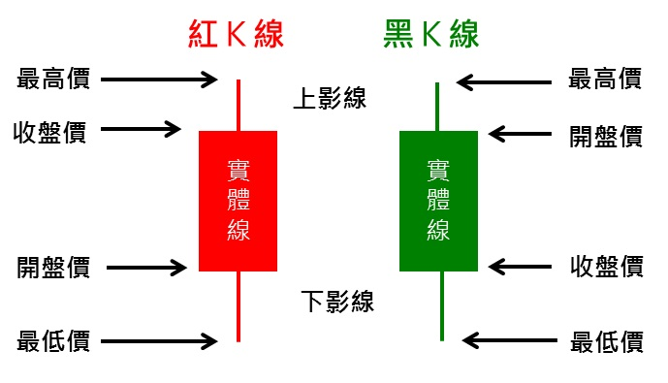

圖1：K線的代表意義

圖片來源：https://s.yimg.com/os/creatr-uploaded-images/2020-02/ddbe16d0-4cb7-11ea-badf-62929f45f26f

## 最佳化與回測數據對比

首先制定購買的策略，本研究採用均線判斷現在市場趨勢與預測未來市場走向。移動平均線，又稱均線，英文Moving Average，簡稱MA。代表過去一段時間區間裡的平均成交價格，也就是價格相加除以時間的算數平均數。台灣股市則經常使用5 日均線、10 均線、20 日均線、60 日均線、120 日均線、240 日均線，亦兩兩分為短期、中期以及長期均線，如表1所示。

|  |  |  |
| --- | --- | --- |
| 交易週期 | 均線 | 投資類型 |
| 短期 | 5 日均線、10 均線 | 短線、當沖 |
| 中期 | 20 日均線、60 日均線 | 波段交易 |
| 長期 | 120 日均線、240 日均線 | 長期投資 |

表1：日均線分類表

K線圖中移動平均線時常纏繞交叉，當同一交易週期內的短均線由下往上穿過長均線稱為「黃金交叉」，代表股價有上漲的趨勢，應當買進；反之若短均線由上往下穿過長均線則稱為「死亡交叉」，此時股價有下跌趨勢，應當售出。因此，本研究藉由判斷黃金交叉與死亡交叉的時機作為購買與售出的依據。

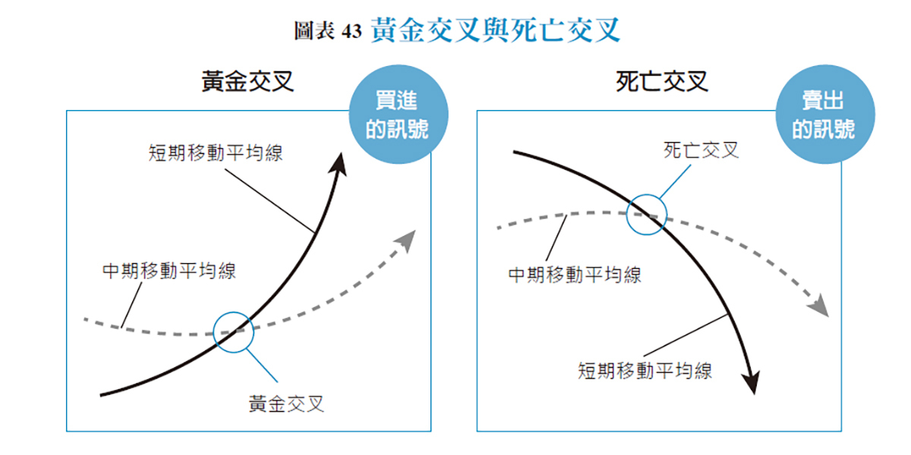

圖2：黃金交叉與死亡交叉

圖片來源：https://www.wealth.com.tw/articles/15331489-0c3b-4ef6-a197-0c5262784872

接著，引入backtesting模組方便執行購買策略演算、回測與最佳化。回測（Back test）是運用歷史資料對使用者的購買策略進行測試。策略主要分為兩個部分：原始策略（Original Strategy）和最佳化策略（Optimize Strategy）。原始策略是將使用者輸入的兩項日均線，經過上述的策略（黃金交叉買入，死亡交叉售出。）模擬後所得到的結果。而最佳化策略則是利用一段範圍的日均線，並給予懲罰值進行數值模擬以尋找最佳日均線。其中使用者可以選擇最佳化的目標：最終資產（Equity final）、系統品質指數（SQN，全名System Quality Number）、夏普比率（Sharpe Ratio）、索丁諾比率（Sortino Ratio）卡瑪比率（Calmar Ratio）作為依據。下表2為各項目標說明。

|  |  |
| --- | --- |
| 指標 | 說明 |
| 最終資產 | 最後所得資產數 |
| 系統品質指數 | $\sqrt{\frac{期望獲利}{標準差}×交易次數}$，代表一交易策略的優略。通常<1代表策略失敗；1~2區間是普通策略；2~3較佳；3~5很好；5~7極佳。 |
| 夏普比率 | $\frac{報酬率-無風險利率}{標準差}$，表示在僅承受1%的風險下所能得到的報酬比率。若值越高，代表獲利能力越好。 |
| 索丁諾比率 | 類似於夏普比率，但計算時只採計負的標準差。換言之僅用賠錢的情況來判定策略的優劣。通常比夏普比率有鑑別度。 |
| 卡瑪比率 | $\frac{年化報酬率}{最大回落}$，若值越高則代表策略越穩定且勝率越高。 |

表2：各項指標說明表

以上即是本研究所制定的研究方法與步驟，最後則將其運算結果藉由tkinter模組繪製圖形化介面以方便使用者觀看。下圖3為研究流程圖。

圖3：研究方法與步驟流程圖

# 預期結果

使用者可藉由輸入股票名稱（Stock name）、開始時間（Start time）、結束時間（End time）、最佳化目標（Maximun）、投入資金（Cash）、和手續費（Commission），來進行模擬。下圖4為程式輸入資訊的介面截圖。

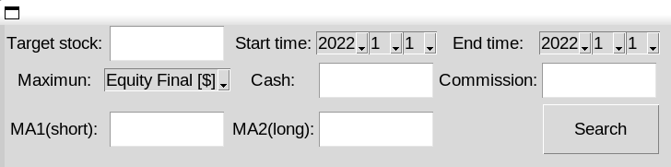

圖4：程式輸入欄位截圖

接著，點擊搜尋（Search），即會呈現K線以及策略對比。如下圖5所示。其中左半部圖形可藉由左下方工具欄進行縮放等操作；右半部策略對比則會將相異處標為藍色，方便快速查閱。而最佳化的均線則會顯示在_strategy欄位中。

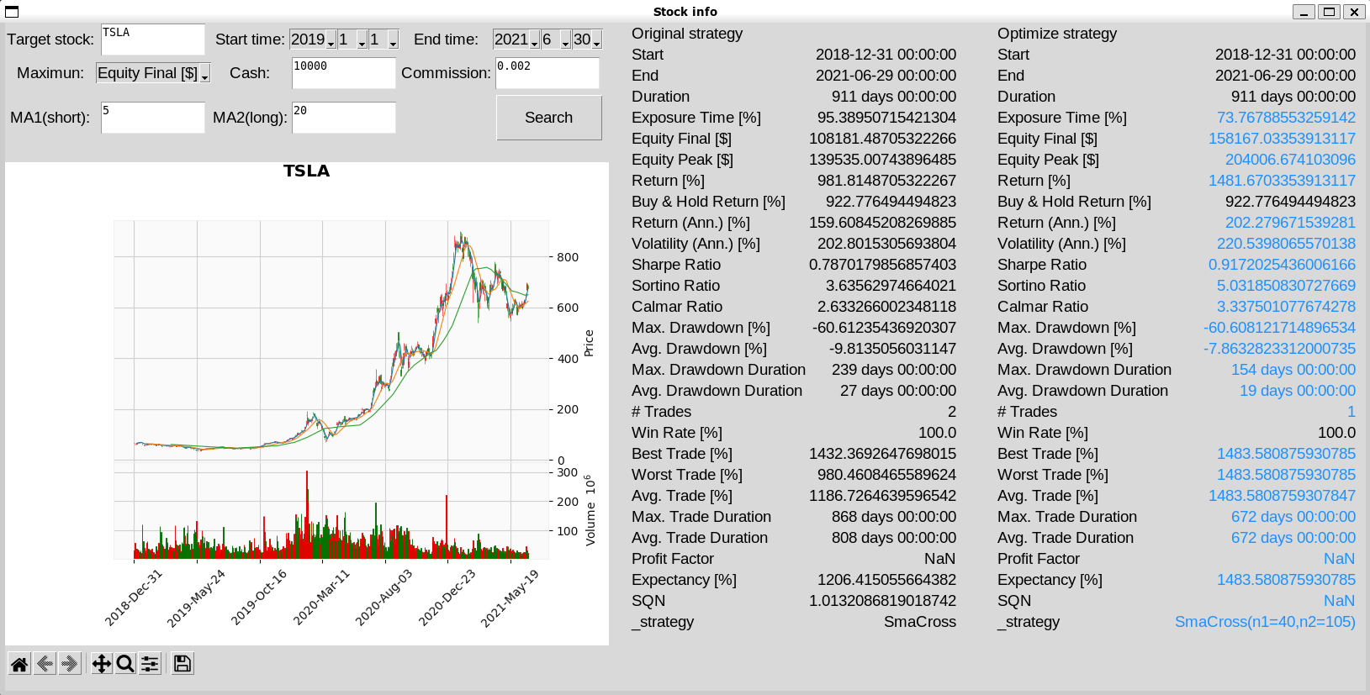以圖5為例，查詢特斯拉（TSLA）股票於2019/1/1到2021/6/30的變化，其中最佳化目標為最終資產（Equity Final [$]）、資金為10000、手續費0.002、原始策略使用5日均線和20日均線。可發現原始策略下最終資產約為108000，最佳化策略下則是約158000，比原先約增幅1.5倍。而此最佳化策略的日均線為40日與105日。（紅線標示）

圖5：程式介面全貌截圖

Github程式碼連結：https://github.com/jyp-studio/stock_info

參考資料

[1]池田洋子（民110）。**買進下一支漲不停的股票：第一次進股市就該懂的技術分析**。樂金文化

[2]CMoney官方（民111年6月2日）。均線是什麼？年線、季線差在哪？【部落格文字資料】。取自https://www.cmoney.tw/learn/course/technicals/topic/485

[3]Finrodchen（民111年6月2日）。台股資料爬蟲─Python筆記(1) 【部落格文字資料】。取自https://hackmd.io/@s02260441/HJcMcnds8

[4]Finrodchen（民111年6月2日）。台股資料爬蟲─Python筆記(2) 【部落格文字資料】。取自https://hackmd.io/@s02260441/HJcMcnds8

[5]Finrodchen（民111年6月2日）。股票交易策略回測─Python筆記【部落格文字資料】。取自<https://hackmd.io/@s02260441/SkA7IWVJv>

[6]Finrodchen（民111年6月2日）。最佳化股票交易策略─Python筆記【部落格文字資料】。取自https://hackmd.io/@s02260441/rJ3VNnQlv

[7]Laidler, D. E., & Parkin, J. M. (1977). Inflation: a survey. In *Surveys of Applied Economics* (pp. 169-237). Palgrave Macmillan, London.

[8]Mr.Market市場先生（民111年6月2日）。MA線 移動平均線 是什麼？公式如何計算？MA線圖如何設定？均線技術分析：突破、黃金交叉、死亡交叉【部落格文字資料】。取自https://rich01.com/what-is-moving-average-line/